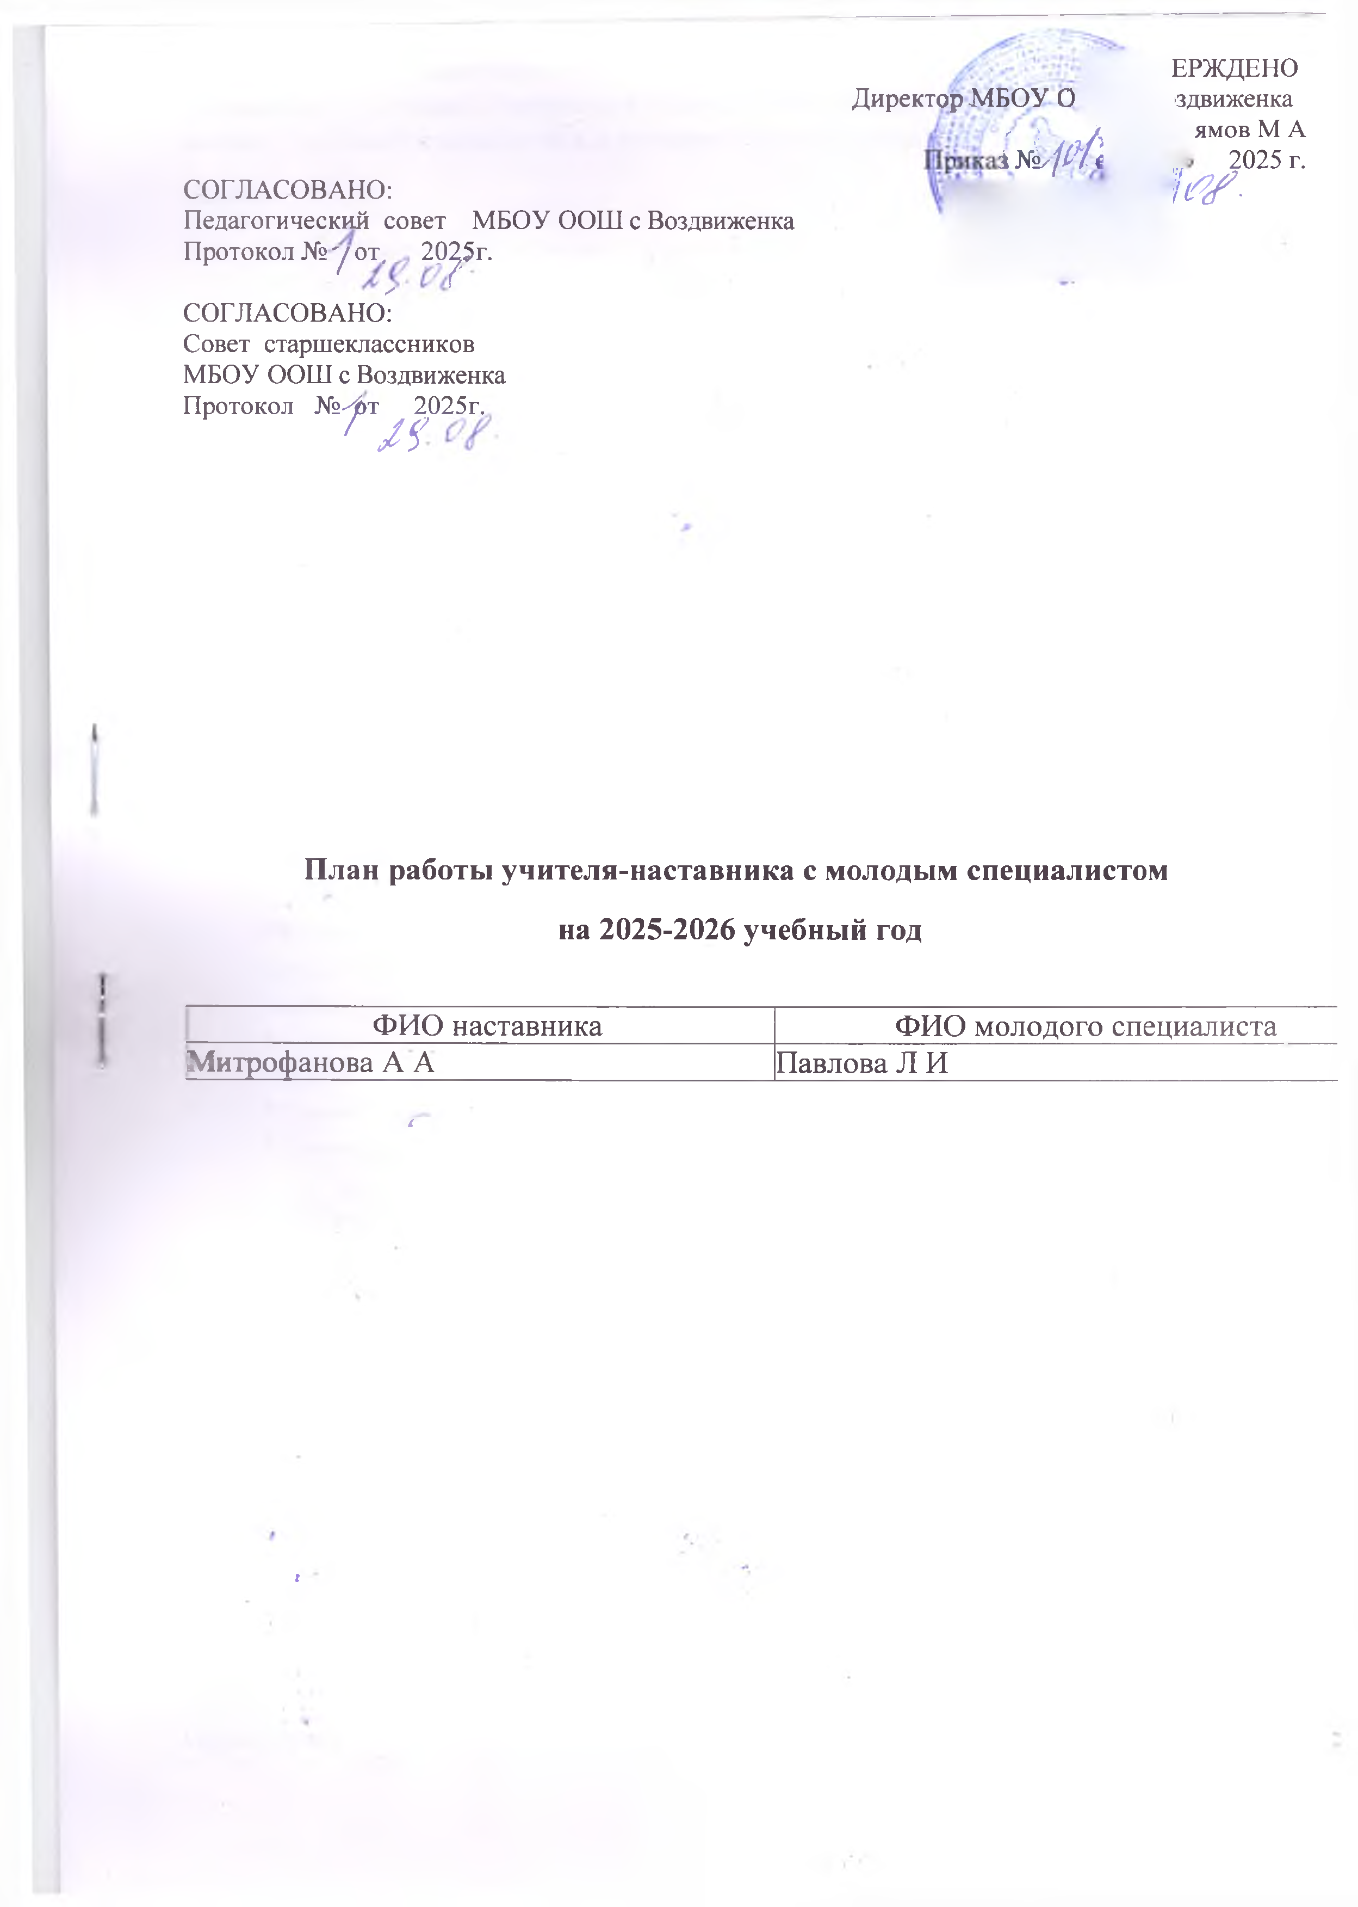

Цель- создать организационно-методические условия для успешной адаптации молодого специалиста в условиях современной школы. Формирование профессиональных умений и навыков у молодого специалиста для успешного применения на практике.
Задачи:
- Помочь адаптироваться молодому учителю в коллективе;
- Оказать методическую помощь молодому специалисту в повышении общедидактического уровня организации в организации учебно-воспитательной деятельности;
- Выявить затруднения в педагогической практике и оказать методическую помощь;
- Создать условия для формирования индивидуального стиля творческой деятельности молодого педагога, в том числе навыков применения различных средств, форм обучения и воспитания, психологии общения со школьниками и их родителями;
- Развивать потребности и мотивации у молодого педагога к самообразованию и профессиональному самосовершенствованию.

Содержание деятельности:
1.Диагностика затруднений молодого специалиста и выбор форм оказания помощи на основе
анализа его потребностей.
2.Посещение уроков молодого специалиста и посещение уроков молодым специалистом.
3.Планирование и анализ деятельности.
4.Помощь молодому специалисту в повышении эффективности организации учебно-воспитательной деятельности.
5.Ознакомление с основными направлениями и формами активации познавательной, научно-исследовательской деятельности учащихся во внеурочное время(олимпиады, смотры, предметные недели и др.)
6.Создание условий для совершенствования педагогического мастерства молодого учителя.
7.Демонстрация опыта успешной педагогической деятельности опытными учителями.
8.Организация мониторинга эффективности деятельности.

Ожидаемые результаты:
- успешная адаптация начинающего педагога в учреждении;
- активация практических,индивидуальных, самостоятельных навыков преподавания;
- повышение профессиональной компетентности молодого педагога в вопросах педагогики и психологии;
- обеспечение непрерывного совершенствования качества преподавания;
- совершенствование методов работы по развитию творческой и самостоятельной деятельности учащихся;
- использование в работе начинающего педагога инновационных педагогических технологий.

Сведения о молодом специалисте
ФИО | Митрофанова АА
Образование | Не законченное высшее
Какое учебное заведение закончил | БГПУ им Акмуллы
Год окончания учебного заведения
Специальность по диплому | Учитель информатики
Педагогический стаж | 4
Должность
Предмет | Физическая культура
Категория | -

Сведения о наставнике
ФИО | Павлова Л И
Образование | Высшее
Какое учебное заведение закончил | М ГБУ г Магнитогорск
Год окончания учебного заведения
Специальность по диплому | Учитель математики
Педагогический стаж | 40
Должность | Учитель математики
Предмет | математика
Категория | Высшая

План работы
Месяц | Планируемые мероприятия
Август | 1.Беседа.Традиции школы.Ближайшие и перспективные планы школы.  2.Инструктаж. Правила внутреннего распорядка школы.Нормативно-правовая база школы  (ФГОС,примерные программы, рабочие программы,локальные акты,должностная инструкция)
Сентябрь | Практическое занятие.1.Планирование и организация работы по предмету.(изучение основных тем программ,знакомство с УМК,методической литературой,оформление электронного журнала).  2.Посещение молодым специалистов уроков учителя-наставника.Самоанализ урока наставником.  3.Посещение наставником уроков молодого учителя с целью знакомства с работой, выявления затруднений,оказание методической помощи.  4.Самообразование-лучшее образование.Оказание помощи в выборе методической темы по самообразованию.  5.Практикум по темам «Разработка конспектов уроков и поурочных планов»
Октябрь  Ноябрь | 1.Методический практикум.Конструирование урока.Требования и рекомендации.Анализ и самоанализ урока.  2.Практические занятия:  - Работа со школьной документацией;  - Современный урок и его организация;  - Разработка олимпиадных заданий.Методика подготовки учащихся к конкурсам,олимпиадам по предмету.  Посещение молодым учителем уроков учителя-наставника.Анализ и самоанализ урока.  Посещение наставником уроков молодого учителя с целью выявления затруднений,оказание методической помощи.Самоанализ и анализ урока.  1.Изучение положений о системе оценки и о формах,периодичности,порядке текущего контроля успеваемости,промежуточной аттестации учащихся.  2. Посещение молодым учителем уроков учителя-наставника.Анализ и самоанализ урока.  3. Посещение наставником уроков молодого учителя с целью выявления затруднений,оказание методической помощи.Самоанализ и анализ урока.
Декабрь | 1.Беседа:Организация индивидуальных занятий с различными категориями учащихся.  Индивидуальный подход в организации учебной деятельности.  2.Тренинг.Учусь строить отношения.Анализ педагогических ситуаций.Общая схема анализа причин конфликтных ситуаций.  3. Посещение молодым учителем уроков учителя-наставника.Анализ и самоанализ урока.  4. Посещение наставником уроков молодого учителя с целью выявления затруднений,оказание методической помощи.Самоанализ и анализ урока.
Январь | 1.Индивидуальная беседа: « Психолого-педагогические требования к проверке,учету и оценке знаний учащихся».  2. Посещение молодым учителем уроков учителя-наставника. Анализ и самоанализ урока.  3. Посещение наставником уроков молодого учителя с целью выявления затруднений, оказание методической помощи. Самоанализ и анализ урока.  4.Обмен мнениями по теме: «Факторы влияющие на качество преподавания»
Февраль | - Посещение молодым учителем уроков, мероприятий опытных учителей школы.  - Посещение молодым учителем уроков учителя-наставника. Анализ и самоанализ урока.  - Посещение наставником уроков молодого учителя с целью выявления затруднений, оказание методической помощи. Самоанализ и анализ урока.  - Практикум: «Современные образовательные технологии,их использование в образовательном процессе»
Март | 1.Комплексный анализ деятельности молодых специалистов: подготовка к аудиту документов учителя-предметника.  2.Подготовка к методическому дню: разработка конспекта к открытому уроку.  3.Дискуссия: трудная ситуация на занятии и ваш выход из нее.Анализ педагогических ситуаций.Анализ различных стилей педагогического общения(авторитарный, либерально-попустительский,демократический).Преимущества демократического стиля общения.Структура педагогических воздействий(организующие, оценивающие, дисциплинирующие.)  4. Беседа. Виды контроля,их рациональное использование на различных этапах изучения программного материала.
Апрель | - Проведение открытого урока.Анализ и самоанализ урока.  - Беседа. Содержание формы и методы работы педагога с родителями.
Май | 1.Анкетирование. Профессиональные затруднения. Степень комфортности нахождения в коллективе.  2.Анкетирование.Оценка собственного квалификационного уровня молодым учителем и педагогом-наставником.  3.Анализ процесса адаптации молодого специалиста:индивидуальное собеседование  по выявлению сильных и слабых сторон в подготовке молодого специалиста к педагогической деятельности, выявление склонностей и личных интересов

